Título de la comunicación
[Times new roman, 18 puntos, negrita, centrado]

Línea temática en la que se incluye la comunicación (elegir una)
[Times new roman, 16, centrado]

Nombre y Apellidos¹, Nombre y Apellidos², Nombre y Apellidos³, Nombre y Apellidos⁴
[Times new roman, 12 puntos, negrita, centrado]

(₁) Nombre de la Universidad, correoautor@ehu.eus
(₂) Nombre de la Universidad, correoautor@ehu.eus
(₃) Nombre de la Universidad, correoautor@ehu.eus
[Times new roman, 12 puntos, centrado]

Resumen. Esta plantilla explica el formato que deben seguir las contribuciones. Utilícelo como modelo a la hora de escribir su comunicación. La extensión máxima de la contribución será de 6 páginas incluyendo figuras y cuadros. Los textos podrán escribirse en español, portugués o inglés. Este resumen mostrará de una manera concisa el tema que se presenta, su desarrollo y conclusiones en un máximo de 10 líneas. [Times new roma, 11 puntos, cursiva, centrado, justificado]

Palabras clave. Se incluirán un máximo de 5 palabras separadas por comas. [Times new roma, 11 puntos, cursiva, centrado, justificado]

Introducción [Times new roman, 16 puntos, negrita, alineación izquierda]

Esta plantilla incluye todas las normas que los autores y autoras deberán respetar para presentar su comunicación. Cada participante podrá enviar un máximo de 2 aportaciones.
El formato de comunicación debe ajustarse lo máximo posible al ejemplo que se propone en esta plantilla. Los autores y autoras deben asegurarse de cumplir y respetar en todo momento el formato establecido para la entrega de su contribución, de manera que se pueda garantizar la homogeneidad de la publicación posterior.
La selección de contribuciones se hará siguiendo un proceso de revisión. Para ello se deberá enviar un archivo Word atendiendo las indicaciones mencionadas en este documento, asegurándose que no tenga ninguna referencia a la autoría y eliminando los nombres de los autores en el fichero.
El texto tendrá una extensión máxima de 5 páginas y debe contener una introducción que presente la idea central que se plantea y su relación con la línea temática, el contexto del trabajo y los antecedentes o marco teórico que justifiquen el interés del mismo. Así como los objetivos, el desarrollo o la metodología, los resultados, la conclusión y las referencias.
Así pues, se sugieren los siguientes apartados:
1.- Introducción
2.- Objetivos y preguntas de investigación.
3.- Metodología y desarrollo del trabajo.
4.- Resultados
5.- Conclusión.
6.- Referencias

1. Formato general [Times new roman, 16 puntos, negrita, alineación izquierda]

Como se observa en el documento, se parte de un formato A4 vertical (210 mm × 297 mm) con 20 mm en todos sus márgenes. La fuente establecida para el texto del documento es Times New Roman, tamaño 12 puntos. El texto se mostrará justificado para lograr una apariencia homogénea en los laterales izquierdo y derecho de la página. El interlineado debe ser sencillo en todo el documento. El espaciado entre párrafos es de 0 puntos, salvo en el espacio anterior a los títulos y subtítulos (en cuyo caso se incorporan dos saltos de línea), en el espacio posterior a los capítulos y subcapítulos (en cuyo caso se incorpora un salto de línea) y en el espacio anterior y posterior a citas largas (en cuyo caso se incorpora un salto de línea).
Se incorpora una sangría de 10 mm en la primera línea de cada párrafo, salvo en el primer párrafo de cada capítulo o subcapítulo.

1.1 Citas [Título de subcapítulo: Times new roman, 14 puntos, negrita, alineación izquierda]

Para referenciar las citas incluidas en el documento se utilizará el sistema autor-fecha.
Si la cita no supera las 40 palabras, se debe incluir en el párrafo con comillas dobles. La referencia se muestra, entre paréntesis, el primer apellido del autor/a citado seguido del año y el número de página donde se encuentra la cita. “Este sistema presupone que la bibliografía final sea construida poniendo en evidencia el apellido del autor y la fecha de publicación de la primera edición del libro o artículo” (Eco, 1977, p. 183).
Si la cita supera las 40 palabras se incluirá, sin comillas, en otro párrafo disminuyendo a 11 puntos el tamaño de letra y dejando una sangría izquierda de 10 mm.

1.2 Tablas y figuras [Título de subcapítulo: Times new roman, 14 puntos, negrita, alineación izquierda]

Las imágenes utilizadas en el documento pueden presentarse en blanco y negro o en color. Deben estar insertadas en línea con el texto y centradas. Se referencian con números arábigos atendiendo a su orden en el documento (Figura 1, Figura 2, etc.). La referencia y la leyenda de la imagen se sitúan debajo de la misma incluyendo su descripción (véase Figura 1).
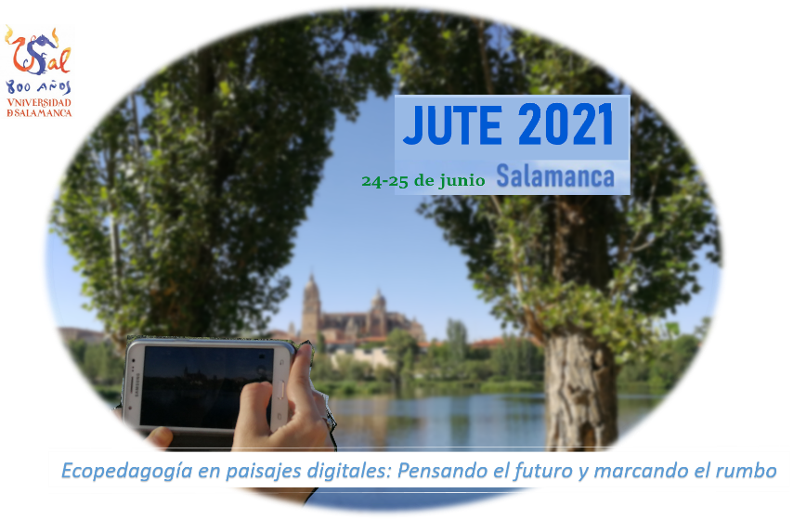

Figura 1. Logotipo JUTE2021
[Times New Roman, 11 puntos, centrado, interlineado sencillo]

Utilice números arábigos para referenciar los cuadros incluidos en su documento, siguiendo su orden de aparición (Tabla 1, Tabla 2, etc.). Coloque los títulos en la parte superior del cuadro (véase Tabla 1). No utilice un tamaño de letra inferior a 11 puntos.
Como se observa en el ejemplo expuesto a continuación, la numeración de los cuadros y de las figuras se hace de forma independiente (véase Tabla1).

Tabla 1. Colocación de leyendas en tablas y figuras.
[Times New Roman, 10 puntos, centrado, interlineado sencillo]

 | Lugar | Referencia en texto
Figuras | abajo | Figura 1, 2, etc.
Tablas | arriba | Tabla 1, 2, etc.

Conclusión [Times new roman, 16 puntos, negrita, alineación izquierda]

El documento que se presente debe incluir una conclusión. No tanto un resumen, sino una valoración de los autores/as sobre el alcance del trabajo expuesto, dando respuesta a los objetivos o preguntas iniciales. Asi mismo, debe recoger los dilemas y limitaciones del trabajo.

Referencias bibliográficas [Times new roman, 16 puntos, negrita, alineación izquierda]
Las referencias bibliográficas seguirán el estilo de las normas APA (6ª Ed.).

